

Tout d’abord, le but de ce projet est de créer un gestionnaire de cocktails, simple et facile d’utilisation pour tout le monde et donc de recouvrir une grande mixité d’utilisateurs. Le principe est simple, il y a une liste de cocktails déjà présents dans l’application et l’utilisateur peut trouver un cocktail en particulier (avec les détails de la recette, ingrédient, etc.…) grâce aux recherches filtrées, il pourra aussi ajouter des favoris pour les retrouver plus facilement s’il le souhaite. De plus l’application permettra d’enregistrer ses propres créations, en effet si une personne souhaite enregistrer sa recette de cocktail numériquement et la retrouver facilement il pourra le faire. Cette application sera donc la solution pour les fans de cocktails ou ceux qui souhaite découvrir de nouvelles saveurs. Enfin il existe aussi des cocktails sans alcool, c’est pour ça que certain cocktail ont une section sans alcool pour faire plaisir à tout le monde !

**Persona et User stories**

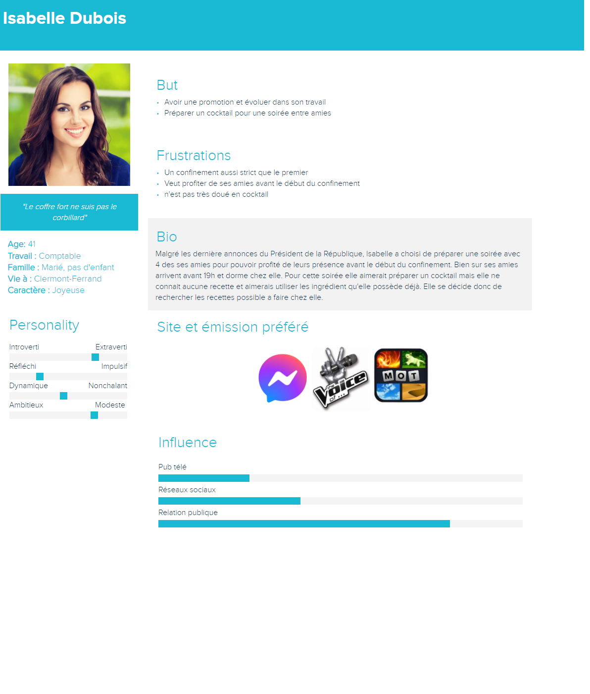

Un ami d’Isabelle lui a conseillé notre application, elle se connecte dessus et trouve le menu déroulant, un peu perdue elle remarque les zones de recherche. Elle rentre dans la zone de recherche des alcools qu’elle a chez elle et trouve une sélection de cocktail, se rappelant qu’une de ses amies est en plein régime, elle regarde donc les calories des cocktails et en remarque certain avec peu de calorie. Elle ajoute ces alcools à ces favoris pour pouvoir les retrouver plus tard. Elle a plutôt apprécié le site et surtout le fait de voir les calories et les cocktails possibles de faire avec l’alcool à sa disposition. Elle utilisera certainement cette application.

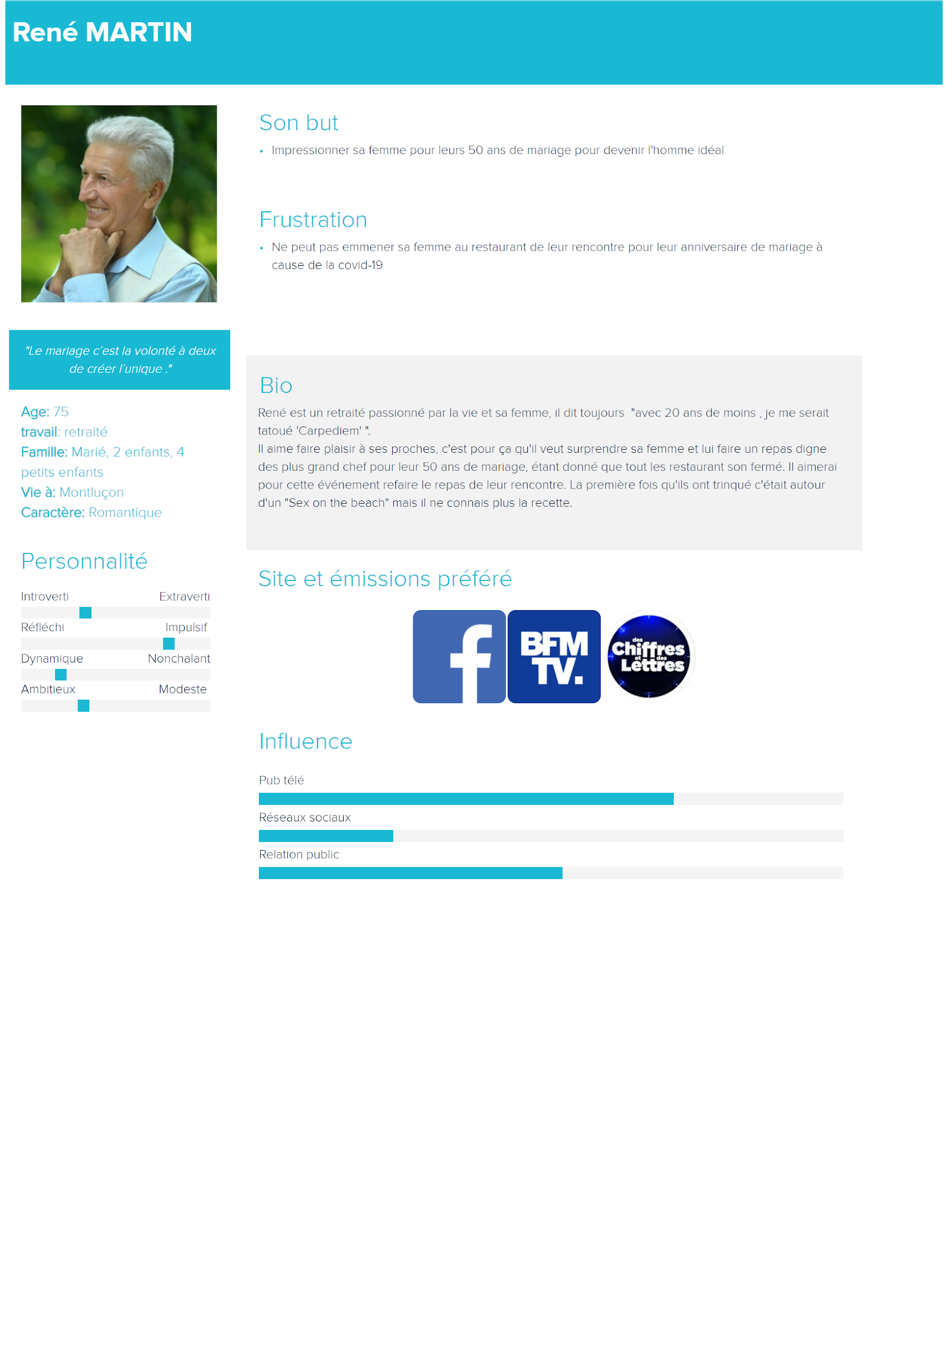

René veut impressionner sa femme pour leurs noces d’Or et refaire le même repas que pour leur rencontre cependant il ne se souvient plus de la recette du cocktail qu’ils avaient pris. René se rappelle l’application qu’un de ses amis lui avait conseillé lors d’un apéritif. Une fois sur l’application, René remarque qu’il y a une section de recherche par nom de cocktail, il rentre donc le nom qu’il se rappelle, “Sex on the beach" et il tombe sur le cocktail qu’il recherche, il clique dessus et a donc accès à toutes les informations sur ce dernier (nom, ingrédient, doses, recette, calories, etc.…). René pourra donc épater sa femme et revivre une soirée comme au bon vieux temps.

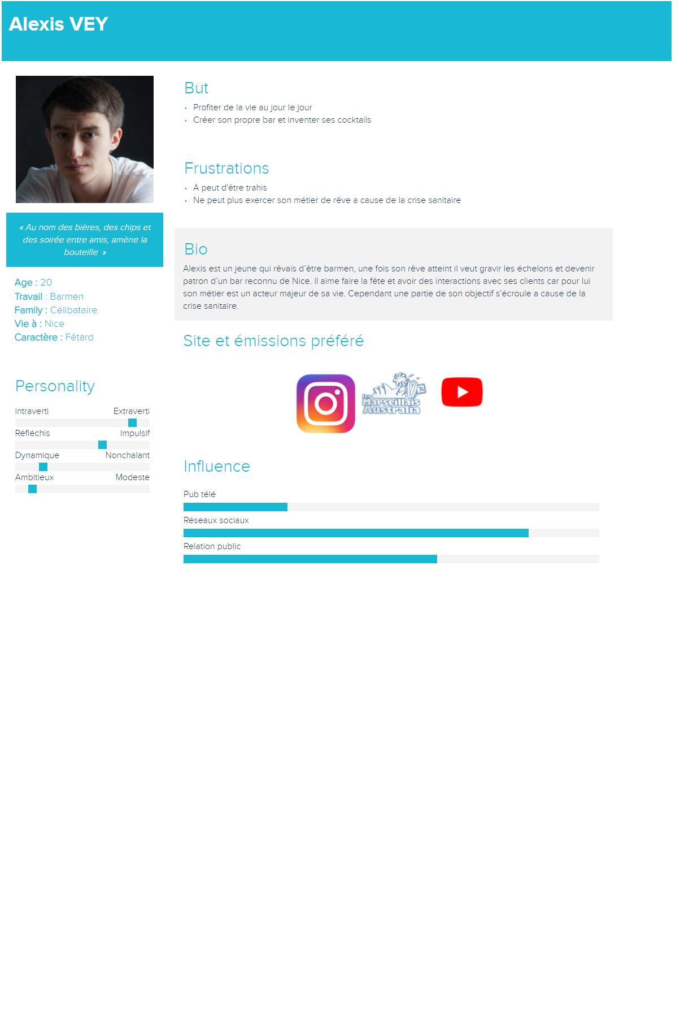

Alexis Vey sort de sa formation de barman juste avant le confinement. Ne voulant pas perdre la main, il décide de s'entraîner à la confection de cocktails. Il trouve une «app» qui référence les cocktails déjà existants et qui permet d’en créer de nouveaux. Il aime bien la partie recette qui décrit bien la façon dont il faut préparer les cocktails et la partie création, qui lui permet de tester de nouvelles idées. Alexis trouve que la section avec les détails l’aide à trouver des cocktails qu’il pourrait proposer à ses clients.

**Sketchs et description :**

La description des sketchs se fait de la manière suivante, on suit un fil conducteur et chaque partie indiquée (bouton, menu, …) dans le texte est surligné d’une couleur, cette couleur est reportée sur les sketchs à l’endroit de la partie en question.

Lorsque l’utilisateur arrive sur l’application il arrive sur cette page, il a accès à la liste de ses cocktails favoris et ses créations et il pourra y retourner grâce au bouton situé en haut. Sur la gauche il aura accès à la liste de tous les cocktails triés par nom et, si le nom est souligné, l’information qu’il existe une version soft du cocktail. S’il clique sur l’un des cocktails, il sera redirigé sur cette page.

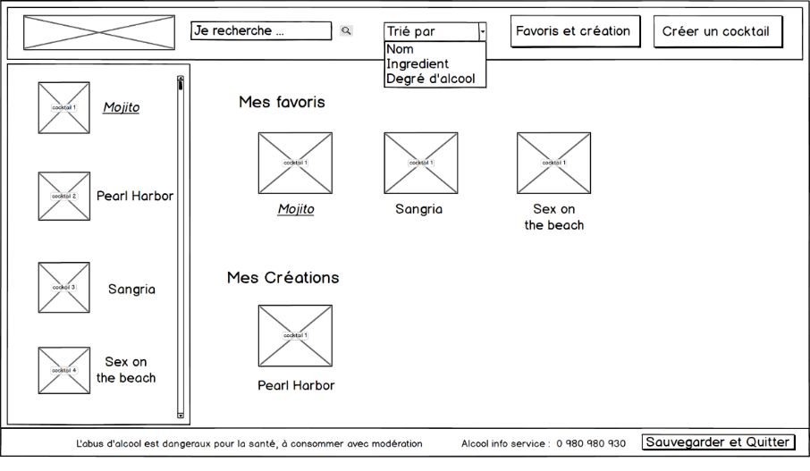

L’utilisateur aura donc le détail de la recette,

Il pourra cliquer sur ce bouton pour l’ajouter à ses favoris.

L’utilisateur voit donc la recette avec ses ingrédients, les étapes, une description, etc…

S’il existe une version soft du cocktail la recette sera renseignée en dessous.

Si le cocktail est une de ses créations, il pourra le supprimer ou le modifier. Si le cocktail n’est pas une création les boutons ne seront pas accessibles.

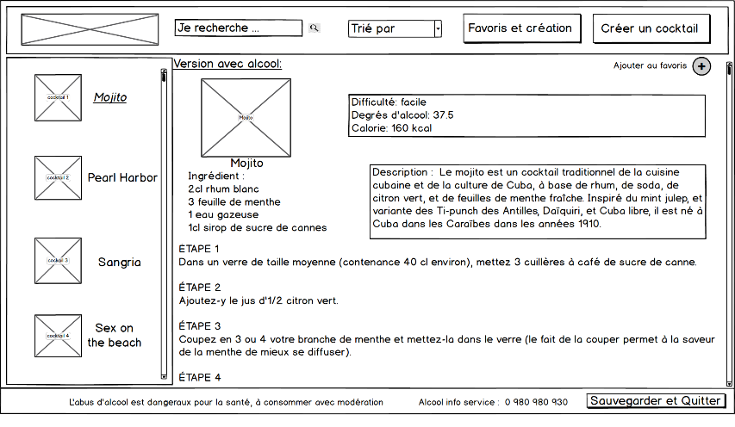

L’utilisateur peut décider de rechercher un cocktail à tout moment sur différents critères (nom, degrés d’alcool et ingrédient) grâce au menu déroulant. Il peut rentrer son mot clé et cliquer sur la loupe pour lancer la recherche.

Il aura donc la liste des cocktails correspondant à sa recherche (indication de la difficulté et une description du cocktail), S’il clique sur l’un des cocktails il sera redirigé sur la page vue précédemment.

À tout moment l’utilisateur peut créer un cocktail en cliquant sur ce bouton.

Il est redirigé sur cette page.

Il peut rentrer les différentes informations de sa création (nom, s’il contient de l’alcool, les ingrédients et leurs quantité/unités, le degré d’alcool, les calories, la description des étapes de conception). S’il lui faut plus d’ingrédients, il clique sur ce bouton pour en ajouter d’autres.

Si l’utilisateur est satisfait de la recette il peut l’enregistrer ou l’annuler.

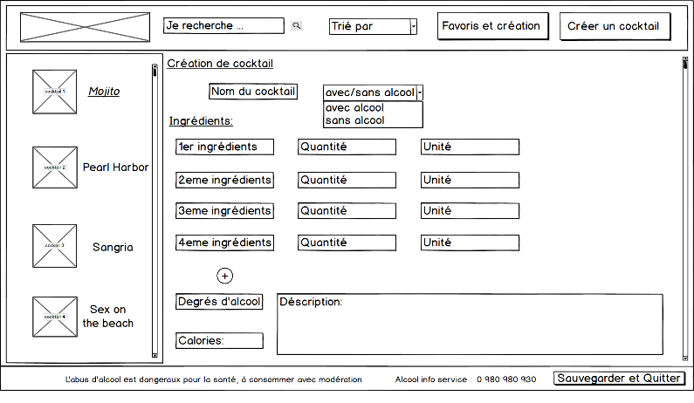

Cas “Accéder à une liste de cocktail”.

|  |  |
| --- | --- |
| Nom | Accéder à une liste de cocktail |
| Objectif | Montrer une liste de cocktail |
| Acteur principal | L’utilisateur |
| Condition initiales |  |
| Scénario d’utilisation | -L’utilisateur |
| Condition de fin |  |